
超市管理系统
项目开发书

项目名称: 超市管理系统
成 员:

年 月 日
目录
1 系统概述 1
1.1 超市管理系统发展现状 1
1.2 系统开发环境 1
2 系统分析 1
2.1 需求分析 1
2.2 功能要求 1
2.3 系统用例图 1
4 详细设计 2
4.1 登录模块 2
4.1.1功能描述与流程图 2
4.1.2包结构 2
4.1.3界面设计 2
4.2 基本档案模块 2
4.2.1功能描述与流程图 2
4.2.2包结构 2
4.2.3界面设计 2
4.3 采购订单模块 2
4.3.1功能描述与流程图 2
4.3.2包结构 2
4.3.3界面设计 2
4.4 入、出库模块 2
4.4.1功能描述与流程图 2
4.4.2包结构 2
4.4.3界面设计 2
4.5 人员管理模块 3
4.5.1功能描述与流程图 3
4.5.2包结构 3
4.5.3界面设计 3
4.6 部门管理模块 3
4.6.1功能描述与流程图 3
4.6.2包结构 3
4.6.3界面设计 3
5 数据库设计 3
5.1 ER图 3
5.1.1设计思路 3
5.1.2 ER图 3
6 关键代码及解析 3
6.1 连接数据库 3
6.2 增删改查 3
7 系统测试 4
5.1 数据库完整性测试 4
5.2 功能测试 4
5.3 用户界面测试 4
8 总结与反思 5
参考文献 6

1 系统概述
  - 超市管理系统发展现状
我们的项目分为了两个部分，一个部分为客户端，一个部分为服务器端，两部分各司其职，又联系紧密
  - 系统开发环境
-Idea2018
-jdk1.8
-MySQL5.7数据库
-windowBuilder插件
2 系统分析
2.1 需求分析
1.用户登录功能；
2.对供应商，销售商，货品，仓库,职务，经销商等档案的增删改查等操作；
2.2 功能要求
1.前台主要功能要求
- 账号登录功能
- 基本档案
- 采购档案
- 入库档案
- 出库档案
- 人员管理
- 部门管理
2. 后台主要功能要求
- 监控前台用户在线时间与在线人数
- 超时强制退出
- 添加内测用户
- 前台数据传入到后端，后端进行处理

2.3 系统用例图
1.登录界面
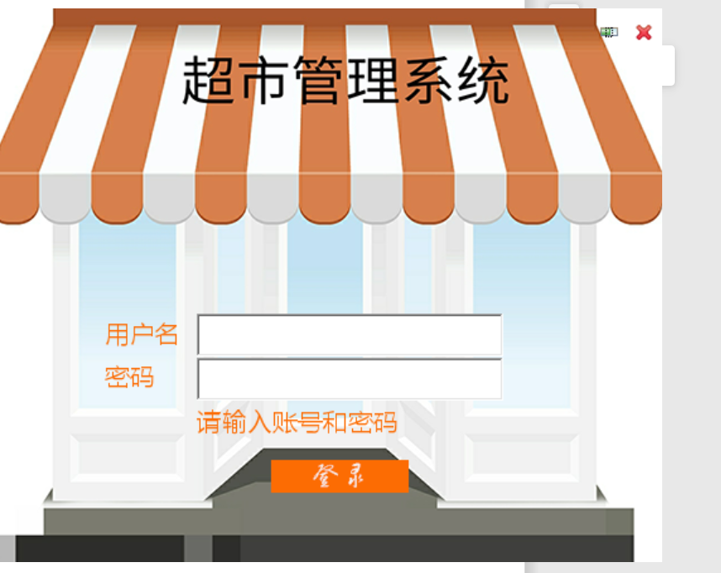

- 功能界面
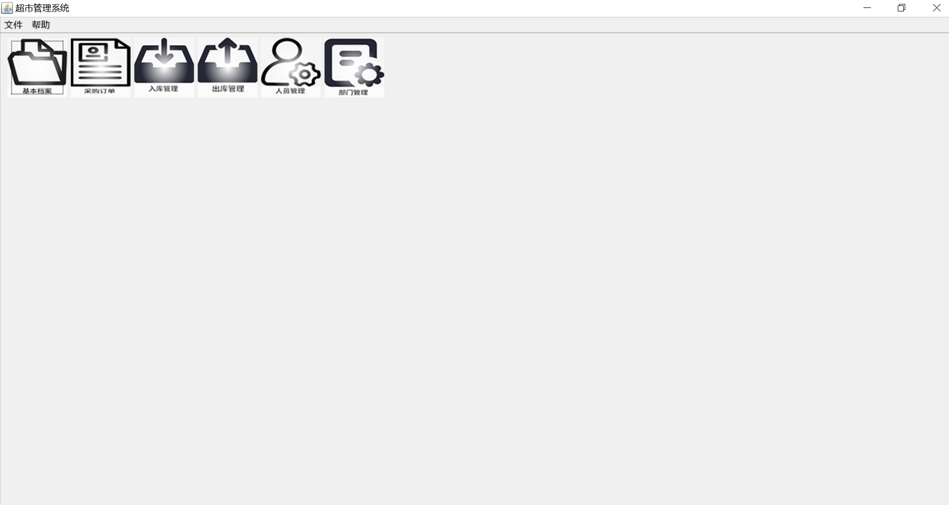
- 后台管理界面
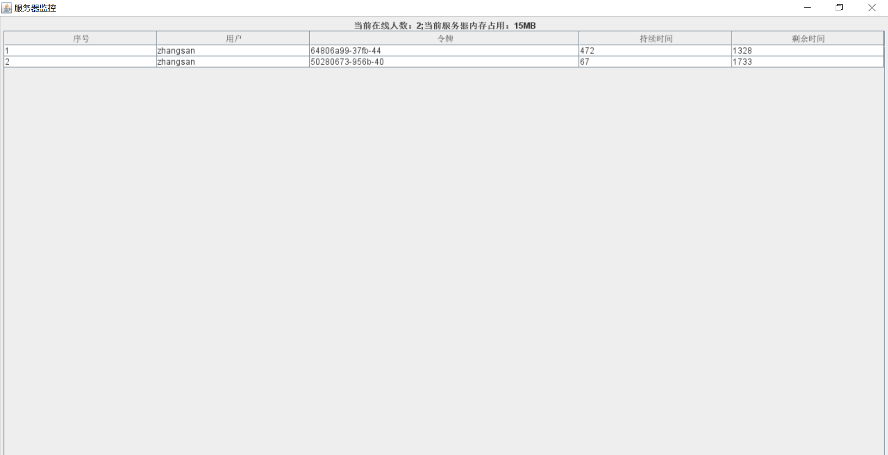
4 详细设计
  - 登录模块
4.1.1功能描述与流程图
功能描述：客户端：在弹出来的登录界面上，输入账号密码，即可进入下一个页面，如果账号或者密码错误，在输入框下会提示密码或者账号错误
4.1.2包结构
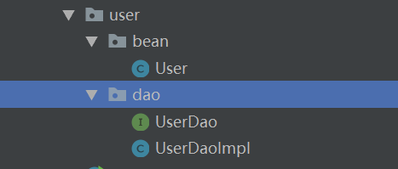
4.1.3界面设计
4.2 基本档案模块
4.2.1功能描述与流程图
拥有5个功能，如下图
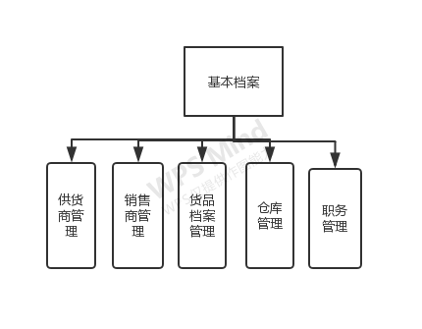
以上5个管理，功能都是增删改查
4.2.2包结构

4.2.3界面设计
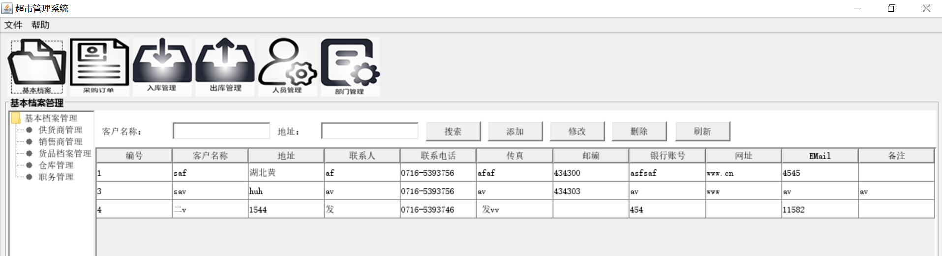
4.3 采购订单模块
4.3.1功能描述与流程图
4.3.2包结构
4.3.3界面设计
4.4 入、出库模块
4.4.1功能描述与流程图
4.4.2包结构
4.4.3界面设计
4.5 人员管理模块
4.5.1功能描述与流程图
4.5.2包结构
4.5.3界面设计
4.6 部门管理模块
4.6.1功能描述与流程图
4.6.2包结构
4.6.3界面设计

5 数据库设计

5.1 ER
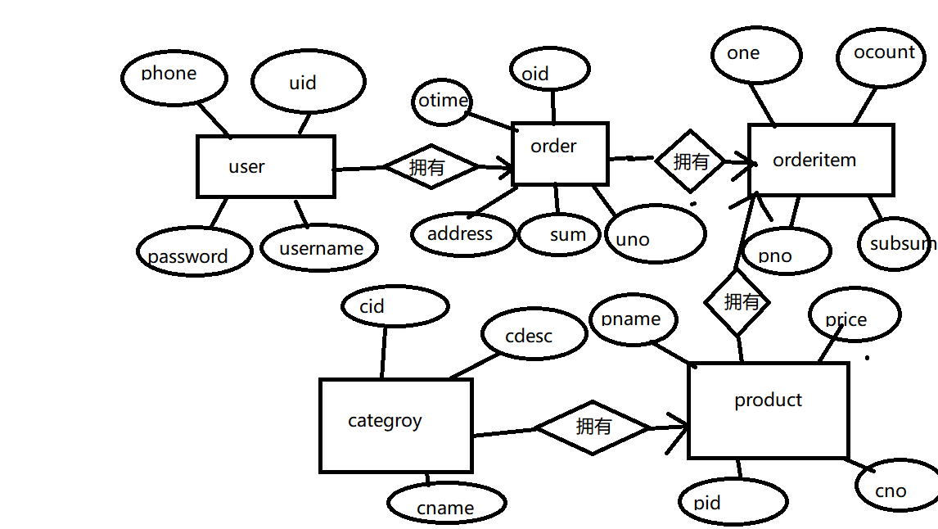

图

5.1.1设计思路

5.1.2 ER图

6 关键代码及解析

6.1 连接数据库

6.2 增删改查

7 系统测试
5.1 数据库完整性测试
在开发过程中和开发完成以后对系统进行了严格的测试。
数据和数据库完整性测试见表5-1。
表5-1 数据和数据库完整性测试
测试目标 | 确保数据库访问方法和进程正常运行，数据不会遭到损坏。
测试方法 | 使用junit.jar包进行测试
完成标准 | 控制台输出com.mysql.jdbc.JDBC4Connection@5ecddf8f
5.2 功能测试
功能测试见表5-2。
表5-2 功能测试
项目名称 | 超市管理系统 | 用例名称 |  | UserDaoimpl
用例描述 | 登录操作
用例入口 | Server
测试ID | 操作描述 | 数据 | 预测结果 | 实际结果
UserDaoTest | 创建一个测试类，调用user.Dao（username.password）方法 | UserDao userDao = new UserDaoImpl();  User zhangsan = userDao.getUser("zhangsan", "12"); | Null | Null

5.3 用户界面测试
用户界面测试见表5-3。
表5-3 用户界面测试
测试目标 | 运行Client方法，出现的登录页面
测试方法 | 黑盒测试
完成标准 | 输入密码账号后，如果登录成功则跳转页面，否则提示密码或者账号输入错误

8 总结与反思

参考文献
- 百度文库
- CSDN

